ACTA APROBADA
SESIÓN ORDINARIA No. 2920

FECHA: Miércoles 3 de junio de 2015
HORA: 7:30 a.m.
LUGAR: SALA DEL CONSEJO INSTITUCIONAL

PRESENTES
Dr. Julio Calvo Alvarado Presidente y Rector
Lic. William Buckley Buckley Profesor del ITCR
MSc. Jorge Chaves Arce Profesor del ITCR
Máster María Estrada Sánchez Profesora del ITCR
MAE. Bernal Martínez Gutiérrez Profesor del ITCR
Máster Jorge Carmona Chaves Funcionario Administrativo del ITCR
Ing. Alexander Valerín Castro Funcionario Administrativo del ITCR
Ing. Carlos Roberto Acuña Esquivel Representante de los Egresados
Sr. Alonso Brenes Ramírez Estudiante del ITCR
Sr. Roy Barrantes Estudiante Suplente del ITCR
Sr. Alejandro Valverde Estudiante Suplente del ITCR

AUSENTES
Dr. Tomás Guzmán Hernández Representante Docente Sede Regional y Centro Académico
Srta. María José Araya Calderón Estudiante del ITCR
Sr. Mauricio Montero Pérez Estudiante del ITCR

FUNCIONARIOS
Lic. Isidro Álvarez Salazar Auditor Interno
Licda. Bertalía Sánchez Salas Directora Ejecutiva de la Secretaría
del Consejo Institucional
ÍNDICE
PÁGINA
ASUNTOS DE TRÁMITE
ARTÍCULO 1. Aprobación de Agenda | 2
ARTÍCULO 2. Aprobación del Acta No. 2919 | 3
ARTÍCULO 3. Informe de Correspondencia (documento anexo) | 3
ARTÍCULO 4. Revisión Seguimiento de Ejecución del Control de los acuerdos tomados por el Consejo Institucional al 31 de mayo de 2015 | 6
ARTÍCULO 5. Informe de Rectoría | 10
ARTÍCULO 6. Propuestas de Comisiones | 12
ARTÍCULO 7. Propuestas de miembros del Consejo Institucional | 12
ASUNTOS DE FONDO
ARTÍCULO 8. Modificación del título de la “Norma Reglamentaria que regula el cargo de Director de Departamento Académico”, aprobada en Sesión Ordinaria No. 1249, Artículo 7 de 17 de mayo de 1984 (A cargo de la Comisión de Estatuto Orgánico) | 12
ARTÍCULO 9. Atención acuerdo Sesión Ordinaria No. 2915, Artículo 8, del 30 de abril de 2015 “Interpretación auténtica del Artículo 50 del Reglamento de Becas para el Personal del Instituto Tecnológico de Costa Rica” (A cargo de la Comisión de Planificación y Administración) | 13
ARTÍCULO 10. Propuesta de Garantías para respaldo de beca-préstamo estudiantiles (A cargo de la Comisión de Planificación y Administración) | 15
ASUNTOS DE FORO
ARTÍCULO 11. Planes 2016-2020 (A cargo de la Presidencia) | 21
ASUNTOS VARIOS
ARTÍCULO 12. Renuncia de la Ing. Rita Arce a la suplencia del Consejo Institucional y la titularidad en la AIR | 28
ARTÍCULO 13. Solicitud de mantenimiento de las cámaras de seguridad | 28
ARTÍCULO 14. Campaña de la FEITEC para informar a la comunidad sobre el FEES | 28
ARTÍCULO 15. I Congreso Estudiantil | 28
ARTÍCULO 16. Propuesta sobre Autonomía Universitaria | 28
ARTÍCULO 17. Gira a la Zona Norte | 28
ARTÍCULO 18. Informe de Prensa | 29
El señor Julio Calvo Alvarado, quien preside, inicia la sesión a las siete horas con cuarenta y dos minutos de la mañana, con la presencia del MAE. Bernal Martínez Gutiérrez, Ing. Jorge Chaves Arce, Lic. William Buckley Buckley, Ing. Carlos Roberto Acuña, Máster María Estrada Sánchez, Sr. Alonso Brenes Ramírez y Sr. Alejandro Valverde. El señor Julio Calvo justifica la ausencia Dr. Tomás Guzmán Hernández, quien se encuentra incapacitado. Asimismo justifica la ausencia de la Srta. María José Araya y el Sr. Mauricio Montero, quienes están fuera del país participando del XIII Congreso Latinoamericano de Extensión Universitaria a desarrollarse del 1° al 4 de junio del 2015, en el Palacio de las Convenciones en La Habana, Cuba.
CAPÍTULO DE AGENDA
ARTÍCULO 1. Aprobación de la Agenda
El señor Julio Calvo somete a votación la agenda del día y se obtiene el siguiente resultado: 8 votos a favor, 0 en contra. Por lo tanto, la agenda se aprueba de la siguiente manera:
Asistencia
- Aprobación de Agenda
- Aprobación del Acta 2919
- Informe de Correspondencia (documento anexo)
- Revisión Seguimiento de Ejecución del Control de los acuerdos tomados por el Consejo Institucional al 31 de mayo de 2015
- Informes de Rectoría
- Propuestas de Comisiones
- Propuestas de miembros del Consejo Institucional
ASUNTOS DE FONDO
- Modificación del título de la “Norma Reglamentaria que regula el cargo de Director de Departamento Académico”, aprobada en Sesión Ordinaria No. 1249, Artículo 7 de 17 de mayo de 1984 (A cargo de la Comisión de Estatuto Orgánico)
- Atención acuerdo Sesión Ordinaria No. 2915, Artículo 8, del 30 de abril de 2015 “Interpretación auténtica del Artículo 50 del Reglamento de Becas para el Personal del Instituto Tecnológico de Costa Rica” (A cargo de la Comisión de Planificación y Administración)
- Criterios para la formalización de beca-préstamo para el II Semestre 2015 y el I Semestre del 2016 (A cargo de la Comisión de Planificación y Administración)
ASUNTOS DE FORO
- Planes 2016-2020 (A cargo de la Presidencia)
ASUNTOS VARIOS
- Varios
ARTÍCULO 2. Aprobación del Acta No. 2919
NOTA: El señor Jorge Carmona y el señor Roy Barrantes, se presentan a la Sesión a las 7:54 a.m.
Se somete a votación el Acta No. 2919 y se obtiene el siguiente resultado: 9 votos a favor, 1 abstención; y se incorporan las modificaciones externadas por los(as) miembros del Consejo Institucional.
CAPITULO DE CORRESPONDENCIA
ARTÍCULO 3. Informe de Correspondencia (documento anexo)
La señora Bertalía Sánchez da a conocer la correspondencia recibida por la Secretaría del Consejo Institucional, la cual incluye:
Correspondencia remitida al Presidente del Consejo Institucional:
- TEE-001-2015 Resolución con fecha de recibido 28 de mayo de 2015, suscrito por el Sr. Eddie Gómez Serrano, Presidente, Tribunal Electoral Estudiantil, dirigido al Dr. Julio Calvo Alvarado, Presidente del Consejo Institucional, en el cual comunica la declaratoria definitiva al proceso de Elección del Consejo Ejecutivo de la FEITEC para el período Junio 2015- junio 2016. (SCI-1912-04-2015)
Se toma nota.
Correspondencia remitida al Consejo Institucional
- Oficio sin referencia. Formulario de Solicitud de prórroga con fecha de recibido 25 de mayo de 2015, suscrito por la Arq. Marlene Ilama, Directora Centro Académico San José, dirigido al Consejo Institucional, en el cual remite una solicitud de prórroga al 15 de junio de 2015, por requerirse profundizar algunas ideas para atender el acuerdo del Consejo Institucional, Sesión No. 2902, Artículo 8 del 4 de febrero de 2015. SCI-1946-05-2015)
Se toma nota.
- ECS-124-2015 Memorando con fecha de recibido 27 de mayo de 2015, suscrito por Dra. Martha Calderón Ferrey, Directora, Escuela de Ciencias Sociales, dirigido a la Licda. Bertalía Sánchez Salas, Directora Ejecutiva, Secretaría del Consejo Institucional, en atención al oficio SCI-251-2014, manifiesta la complacencia por la iniciativa del Criterio Proyecto de Ley General de Derechos Culturales, así mismo, señala relevante incluir las cualidades técnicas para quienes desempeñen ese órgano, señalar las funciones de la Comisión y garantizar el funcionamiento de sus operaciones. SCI-1951-05-2015)
Se toma nota. Futuro Punto de Agenda.
- FEITEC 193-2015, con fecha de recibido 27 de mayo de 2015, suscrito por el Sr. Alonso Brenes Ramírez, Presidente FEITEC, dirigido a la Licda. Bertalía Sánchez Salas, Directora Ejecutiva, Secretaría del Consejo Institucional, en el cual se justifica la ausencia y suplencia a sesiones del Consejo Institucional de la Srta. María José Araya Calderón del 27 de mayo al 5 de junio de 2015, en su lugar asistirá el Sr. Roy Barrantes. (FEITEC-1950-05-2015)
Se toma nota.
Correspondencia remitida con copia Consejo Institucional
- SCI-311-2015 Memorando con fecha de recibido 25 de mayo de 2015, suscrito por la Licda. Bertalía Sánchez Salas, Directora Ejecutiva, Secretaría del Consejo Institucional, dirigido al MBA. William Vives, Vicerrector de Administración, con copia a los señores Miembros del Consejo Institucional, en el cual se hace la solicitud que fue expuesta en la Sesión Ordinaria No. 2918, del 20 de mayo de 2015, por el Sr. Jorge Carmona en cuanto el uso proporcional del parqueo del Centro de las Artes (valorar cómo se asigna y cuáles son los requisitos para usar esta área). SCI-1944-05-2015)
Se toma nota.
- RH-605-2015 Memorando con fecha de recibido 27 de mayo de 2015, suscrito por el MBA. Harold Blanco Leitón, Director Departamento Recursos Humanos, dirigido a la Licda. Bertalía Sánchez Salas, Directora Ejecutiva, Secretaría del Consejo Institucional, en el cual se adjunta oficio sobre solicitud de lista de funcionarios, los cuales el pago del retroactivo no se ha efectuado. (SCI-1952-05-2015)
Se toma nota. Punto de Agenda correspondiente. Seguimiento de Acuerdos.
- SG-138-2015 Memorando con fecha de recibido 25 de mayo de 2015, suscrito por el Lic. Florencio Prendas Marín, Presidente, Consejo de Departamento, dirigido a MBA. William Vives Brenes, Vicerrector de Administración, con copia a la Licda. Bertalía Sánchez Salas, Directora Ejecutiva, Secretaría del Consejo Institucional, en el cual se informa lo acordado en conjunto con el Programa de Capacitación Interna, acerca de las capacitaciones para el personal de la Unidad de Seguridad y Vigilancia, también comunica que en el mes de mayo del año anterior se impartió el curso de “Servicio al Cliente” y para el segundo semestre del presente año se están preparando otras capacitaciones en relación a Diversidad Sexual, Despachador de sistema de emergencias, Manejo de monitoreo y Seguridad Institucional. (SG-1945-05-2015)
Se toma nota. Se traslada copia a la Representación Estudiantil.
- SCI-292-2015 Memorando con fecha de recibido 26 de mayo de 2015, suscrito por el Ing. Alexander Valerín Castro, Coordinador, Comisión de Planificación y Administración, dirigida a la Dra. Claudia Madrizova, Vicerrectora Vida Estudiantil, con copia al Consejo Institucional, en el cual se solicita información adicional al Informe FONDO SOLIDARIO DE DESARROLLO ESTUDIANTIL(FSDE).
(SG-1948-05-2015)
Se toma nota en el Seguimiento de los acuerdos del Consejo Institucional.
- ViDa-300-2015 Memorando con fecha de recibido 29 de mayo de 2015, suscrito por la Ing. Luis Paulino Méndez, Vicerrector de Docencia, dirigido a los profesores Emilia Coronado Marroquín, Pablo Merino Carmona, Dennis Quirós Leiva, con copia a la Licda. Bertalía Sánchez Salas, Directora Ejecutiva, Secretaría del Consejo Institucional, en el cual se da respuesta por parte de la administración a los oficios enviados el 02 de marzo de 2015, en atención a las solicitudes específicas por parte de la Dra. Rosaura Brenes y en cuanto a la solicitud de aplicación Artículo 8 de las Normas de Contratación y Remuneración del Personal del ITCR, también se aclara que a quien le compete lo solicitado corresponde a la Administración y no al Consejo Institucional. (SCI-1954-05-2015)
Se toma nota.
- SCI-323-2015 Memorando con fecha de recibido 29 de mayo de 2015, suscrito por la Licda. Bertalía Sánchez Salas, Directora Ejecutiva, Secretaría del Consejo Institucional, dirigido a Licda. Grettel Ortíz, Directora, Asesoría Legal, con copia al Consejo Institucional, en el cual se le devuelve la “Solicitud de prórroga de permiso sin goce de salario a la Licda. Mariela Azurdia Molina, del 13 de julio del 2015 al 17 de enero del 2016, ambas fechas inclusive, en una jornada del 100%.”, a fin de que revise la normativa y seguir el procedimiento establecido en el Artículo 9 del Reglamento de Licencias con Goce y sin Goce de Salario. (SCI-1957-05-2015)
Se toma nota.
- SCI-324-2015 Memorando con fecha de recibido 29 de mayo de 2015, suscrito por la Licda. Bertalía Sánchez Salas, Directora Ejecutiva, Secretaría del Consejo Institucional, dirigido a Licda. Grettel Ortíz, Directora Asesoría Legal, con copia Miembros del Consejo Institucional, en el cual remite solicitud prórroga de permiso en la plaza de Asesora Legal, del 1° de julio de 2014 al 30 de junio de 2015; para continuar en el cargo de la Dirección de Secretaría del Consejo Institucional. (SCI-1958-05-2015)
Se toma nota.
Correspondencia remitida a Comisiones Permanentes
- DFCI-186-2015 Memorando con fecha de recibido 25 de mayo de 2015, suscrito por la MBA. Roy D’Avanzo Navarro, Director, Departamento Financiero Contable, dirigido al Dip. William Zuñiga González, Coordinador, Unidad de Contabilidad, Depto. Financiero Contable, con copia a la Comisión de Planificación y Administración, en el cual solicita en atención al Oficio DFC-584-2015 en el análisis correspondiente sobre la problemática del Área de Activos, efectuar una revisión general de las actividades de esta área, realizar una propuesta de activos institucionales, comunicar a los Departamentos y Escuelas sobre la responsabilidad del debido control y uso de los mismos. (SCI-1947-05-2015)
Se toma nota. Se traslada copia a la Comisión Especial de Activos.
- VIESA-753-2015 Memorando con fecha de recibido 27 de mayo de 2015, suscrito por la Dra. Claudia Madrizova M., Vicerrectora Vida Estudiantil y Servicios Académicos, dirigido al Ing. Alexander Valerín Castro, Coordinador de la Comisión de Planificación y Administración, en el cual comunica que la información adicional al informe FSDE solicitada, la hará llegar cuanto antes; y en relación con la faltante, se ruega dirigirse directamente a cada dependencia.
(SCI-1949-05-2015)
Se toma nota.
La señora Bertalía Sánchez da lectura al informe de correspondencia, la cual no presenta observaciones; se toma nota en el Seguimiento de Acuerdos, cuando corresponde y se direcciona a las diferentes Comisiones.
La discusión de este punto consta en el archivo digital de la Sesión No. 2920.
ARTÍCULO 4. Revisión Seguimiento de Ejecución del Control de los acuerdos tomados por el Consejo Institucional al 31 de mayo de 2015
La señora Bertalía Sánchez presenta los avances en el Seguimiento de la Ejecución de los acuerdos tomados por el Consejo Institucional, pendientes de ejecución y de resolución; se revisan los siguientes:
Sesión Ordinaria No. 2747, Artículo 11, del 20 de enero del 2011. Solicitud de proyección detallada para los años 2013, 2014 y 2015 del impacto presupuestario del aumento salarial aprobado por el señor Rector para el año 2012
La señora Bertalía Sánchez indica que este acuerdo responde a una solicitud que se hizo a la Administración para la proyección detallada de plazas, informe que nunca enviaron; a propósito de una aprobación de aumento salarial y está directamente relacionada con la Relación de Puestos.
Sesión Ordinaria No. 2755, Artículo 8, del 08 de marzo del 2012. Conformación de dos Comisiones Especiales para la revisión del Reglamento de Carrera Profesional del Instituto Tecnológico de Costa Rica y sus Reformas y la generación de dos propuestas de reglamento: uno para normar carrera académica y otro para carrera profesional de personal de apoyo a la academia.
La señora Bertalía Sánchez informa que este acuerdo tiene que ver con las Comisiones que se conformaron para la revisión de los reglamentos de Carrera Profesional, los documentos ya ingresaron y están siendo atendidos parcialmente por las Comisiones de Asuntos Académicos y Planificación y Administración, producto del análisis se solicitó al señor Marvin Castillo que ampliaran el Reglamento de Carrera Docente; desde este punto de vista estaría pendiente la entrega de forma parcial.
El señor Jorge Chaves afirma que es correcto lo que informó la señora Sánchez.
Sesión Ordinaria No. 2767, Artículo 11, del 25 de mayo del 2012. Solicitud de entrega de documentación digital para mejorar el manejo de información en el consejo institucional y la comunidad institucional
La señora Bertalía Sánchez comenta que en la revisión anterior se informó que se está trabajando de forma integrada con los sistemas. Se encuentra en trámite.
Sesión Ordinaria No. 2780, Artículo 12, del 29 de agosto del 2012. Conformación de una Comisión Especial para que actualice el Reglamento de Normas Generales de Graduación en el Instituto Tecnológico de Costa Rica, para incluir a las carreras que se imparten de forma conjunta con otras instituciones
La señora Bertalía Sánchez comenta que la propuesta del Reglamento fue retirada por la señora Claudia Madrizova, porque querían hacerle ajustes de forma integral, pero no enviaron otra propuesta, consulta al señor Jorge Chaves si se puede pasar a atendido.
El señor Jorge Chaves agrega que se presentó una modificación de un artículo porque las graduaciones honoríficas se hacían muy largas, y se dijo que era un asunto de protocolo no de Reglamento, la retiraron y dijeron que después la presentaban, pero no tiene sentido tenerla pendiente hasta que lo vuelvan a presentar, darlo por atendido.
El señor Julio Calvo amplía que no es tanto el tema de protocolo por el tiempo de graduación, sino que se da un tema de que todas las menciones honoríficas se dan a Educación Técnica y a Administración de Empresas, y hay como una inequidad con las ingenierías, porque no es común ver una mención honorífica en Electrónica. Agrega que la idea es poder balancear el otorgamiento en la mención honorífica de tal manera, que estudiantes que hacen un gran esfuerzo en carreras difíciles tengan ese reconocimiento, y no se ha podido resolver una fórmula mágica, porque inclusive la última modificación lo que hizo fue alzar la presentación de otros programas. Indica que la señora Claudia Madrizova lo retiró porque no se ha podido hacer, él había sugerido que por cada carrera los tres mejores promedios, para ser más equitativo.
El señor Bernal Martínez indica que en San Carlos lo que se hacía era que al estudiante de honor se le daba el certificado y se le agregaba al título, y al acto se llamaba a los tres mejores promedios y se les hacía el acto honorífico.
La señora Bertalía Sánchez indica que parasará como atendido.
Sesión Extraordinaria No. 2785 Artículo 4, inciso “d” del 28 de setiembre del 2012. Plan Anual Operativo 2013 y Presupuesto Ordinario 2013
La señora Bertalía Sánchez indica que este acuerdo aún se encuentra vencido y se envió recordatorio al señor William Vives. Enviar recordatorio.
Sesión Extraordinaria No. 2785 Artículo 4, inciso “g” del 28 de setiembre del 2012. Plan Anual Operativo 2013 y Presupuesto Ordinario 2013
La señora Bertalía Sánchez señala que loúltimo que se anota es que se solicitó a la Vicerrectoría de Administración un informe sobre la Relación de Puestos.
El señor Bernal Martínez considera que es muy importante porque la Comisión de Planificación y Administración está viendo el tema de renovación de plazas, ya que hay muchas plazas creadas desde hace tres años de forma temporal y ahora hay una gran presión sobre los interinos. Agrega que el acuerdo del Consejo que se tomó fue que no se iba a crear ninguna plaza indefinida hasta que se tenga ese estudio. Comenta que en la Comisión se le explicó al señor Luis Paulino Méndez que no se espera un estudio muy detallado, lo que se quiere es que se indique a dónde se han destinado los recursos y cuál ha sido el impacto de esas plazas, para que el Consejo tenga un respaldo a la hora de decidir en la creación de tantas plazas. Enviar recordatorio a la Vicerrectoría de Administración.
Sesión Ordinaria No. 2794 Artículo 8, del 21 de noviembre del 2012. Solicitud de prórroga presentada por la Administración, para presentar la propuesta de Reglamento de Manejo de Información y el Procedimiento para el manejo de la información confidencial, solicitados en el acuerdo del Consejo Institucional de la Sesión Ordinaria No. 2703, Artículo 9, del 10 de marzo de 2011.
La señora Bertalía Sánchez indica que en este mismo acuerdo está el Reglamento de Manejo de la Información, este es para recordarle a la Comisión de Planificación y Administración, que no es que esté vencido porque fue entregado y trasladado a la Comisión para el respectivo dictamen, pero no ha concluido con la revisión.
Sesión Ordinaria No. 2828 Artículo 14, del 17 de julio de 2013. Informe de Ejecución Presupuestaria al 30 de junio de 2013
La señora Bertalía Sánchez indica que en este acuerdo se solicitó a la Administración una estrategia de mejora en la ejecución presupuestaria.
El señor Bernal Martínez acota que cuando se recibió la liquidación en febrero y la ejecución en marzo, el año pasado se dejó de presupuestar de 4 mil millones, y revisando el comportamiento histórico, la relación de puestos normalmente queda en un 82% cuando el lineamiento está en un 92%. Comenta que se conversó con el señor Luis Paulino Méndez y se le solicitó revisar muy bien la formulación porque está pasando en la relación de puestos y en partidas institucionales, al final se calcula que se dejan de presupuestar unos 6 mil millones en el ordinario; además se planteó que es necesario que esas acciones se concreten, porque el año pasado se dijo que se habían tomado las medidas, pero en la liquidación no fue así, la otra opción es que en los Lineamientos de Formulación se diga que se baje la relación de masa salarial FEES.
El señor Julio Calvo amplía que hay un tema serio con la planilla, ya que se asignan las plazas a partir de enero y cuando se contratan las plazas es meses después, está totalmente de acuerdo.
El señor Bernal Martínez agrega que es cierto pero se hizo una revisión y el problema puede ser que hay un error o duplicación. Considera que la única forma es llevar una revisión mensual, la relación de puestos sólo tiene tres partidas base salarial, antigüedad y otros incentivos, falta darle seguimiento. Indica que el gran problema que se comentó con los compañeros de presupuesto es que no realizan ningún tipo de análisis ni cuestionamiento, solamente toman los datos de Recursos Humanos, le parece que se debería solicitar a la Unidad de Análisis y Presupuesto que revise esas proyecciones.
Sesión Ordinaria No. 2832 Artículo 8, del 14 de agosto de 2013. Solicitud de prórroga presentada por el Consejo Asesor Institucional, para atender acuerdo de la Sesión Ordinaria No. 2798, Artículo 11, del 12 de diciembre de 2012 “Integración de un Consejo Asesor Institucional para la elaboración de una propuesta de alternativas de vinculación del ITCR con la sociedad en nuevas zonas del país para fortalecer la academia”
La señora Bertalía Sánchez informa que el tema del Consejo Asesor se encuentra en la Comisión de Académicos.
El señor Jorge Chaves indica que está para foro, pero la Comisión de Académicos tiene que ver primero cuál es la propuesta que se va a plantear de todas las recomendaciones que hace el Consejo Asesor.
Sesión Ordinaria No. 2839 Artículo 9, del 26 de setiembre de 2013. Modificación Presupuestaria 3-2013
La señora Bertalía Sánchez comenta que ingresó una solicitud de la Vicerrectoría de Administración al respecto y la Comisión de Planificacion la devolvió para que lo trataran de forma más integrada.
El señor Bernal Martínez añade que la pregunta sería si la Administración se siente cómoda con el reglamento actual, porque está disponible solo para las altas jerarquías, o se quiere que sea más amplio, flexibilizarlo más.
El señor Jorge Carmona reitera la pregunta del señor Bernal Martínez si la Administración con la propuesta que hace se siente cómoda, revisarlo en esos términos.
El señor Julio Calvo solicita que le envíen la solicitud de la propuesta a la Rectoría.
Sesión Ordinaria No. 2848 Artículo 9, del 20 de noviembre de 2013. Solicitud de prórroga de la Comisión de Evaluación del Desempeño Laboral
La señora Bertalía Sánchez señala que está en trámite pero la Comisión está trabajando este tema, esta comisión está a cargo del señor Luis Paulino Méndez.
Sesión Ordinaria No. 2865 Artículo 9, del 23 de abril de 2014. Informe de Ejecución Presupuestaria al 31 de marzo de 2014
El señor Bernal Martínez indica que dieron por conocido el informe pero falta la exposición, sin embargo, en esta se quiere que la exposición sea más enfocada con los indicadores que planificación ha trabajado, se tenga la nueva modalidad de incorporar los indicadores Enviar memorando recordando a la Vicerrectoría de Administración, en estos términos.
Sesión Ordinaria No. 2871 Artículo 8, del 4 de junio de 2014. Lineamientos de Formulación y Ejecución del Plan Anual Operativo y Presupuesto 2015
El señor Bernal Martínez apunta que el problema es que ya se debió haber tenido los Lineamientos de formulación para el año 2016 como en el mes de abril, se va bastante avanzado y todavía no se tienen los lineamientos, lo cual está urgiendo, si se tuviera el Manual sería ideal, no solo para trabajar los lineamientos sino el manual de una vez, y si no se puede por lo menos avanzar en los lineamientos.
Sesión Ordinaria No. 2872 Artículo 11, del 11 de junio de 2014. Modificación de los artículos 3, 5 y 25 del Reglamento de Convivencia y Régimen Disciplinario de los y las Estudiantes del Instituto Tecnológico de Costa Rica, y Conformación de una Comisión Especial que analice y proponga una reforma a este Reglamento.
La señora Bertalía Sánchez informa que este acuerdo está vencido y el señor William Buckley, coordinador de la Comisión, está tramitando una nueva prórroga.
Sesión Ordinaria No. 2881, Artículo 13, del 20 de agosto de 2014. Autorización cupos nuevo ingreso para el 2015
La señora Bertalía Sánchez indica que este es la presentación del índice de mejora para la admisión de estudiantes, el señor Luis Paulino Mendez dijo que esta trabajando en el tema y presentaría un informe final.
Sesión Ordinaria No. 2884, Artículo 8, del 10 de setiembre de 2014. Informes de la Auditoría Externa períodos 2012 y 2013
La señora Bertalía Sánchez señala que este acuerdo continúa vencido. Enviar recordatorio.
Sesión Ordinaria No. 2898, Artículo 9, del 10 de diciembre de 2014. Autorización al Comité Ejecutivo de Fondo Solidario y Desarrollo para que aplique criterios para la formalización de beca-préstamo, durante el I Semestre 2015
La señora Bertalía Sánchez informa que este tema está a cargo de la Comisión de Planificación y Administración, está atendido parcialmente. Coloque la relación del acuerdo del Artículo 10 de esta misma sesión. Quedaría faltando la propuesta de modificación del Reglamento.
NOTA: El señor Alexander Valerín, se presenta a la Sesión, a las 8:27 a.m.
La discusión de este punto consta en el archivo digital de la Sesión No. 2920.
ARTÍCULO 5. Informes de Rectoría
El señor Julio Calvo, Rector y Presidente del Consejo Institucional, informa sobre las actividades realizadas del jueves 28 de mayo al martes 2 de junio de 2015, detallado de la siguiente manera:
El jueves 28 de mayo participó en el acto formal de “Intégrate al trabajo” se presenta como la nueva Bolsa de Empleo para Personas Adultas Mayores. La iniciativa presentada en el Centro de Transferencia Tecnológica del TEC en Zapote fue realizada por estudiantes y docentes del Tecnológico de Costa Rica y entregada al Ministerio de Trabajo y Seguridad Social (MTSS) durante este acto. En la actividad estuvieron presentes la Vicepresidenta de la República, Ana Helena Chacón, así como el Ministro de Trabajo, Víctor Morales Mora, la Presidenta del Consejo Nacional de la Persona Adulta. Es un trabajo valioso y de gran impacto que coordinó la Oficina de Vinculación (Sra. Flora Jiménez) con una activa participación de estudiantes de Ingeniería en Computación, ATI y Diseño Industrial con la asesoría de las escuelas y sus profesores. Sin duda este es el tipo de proyectos de extensión que el TEC debe ir desarrollando.
Ese mismo día, el Dr. Praveen Vishakantaiah, Vicepresidente de Intel visitó el TEC, durante su visita fue recibido por el Ing. Luis Paulino Méndez, Vicerrector de Docencia y varios profesores de distintas Escuelas del TEC. Se está evaluando las capacidades de Costa Rica para trasladar un laboratorio de I+D+i a Costa Rica. La visita estuvo centrada en los programas de postgrado en ingenierías del TEC, especialmente en Ingeniería en Computación, dispositivos médicos, electrónica y el Doctorado en Ingenierías.
El viernes 29 de mayo se realizó una jornada de trabajo con representantes de todas las Vicerrectorías, Sedes y Centros para avanzar en Planes 2016-2020.
El lunes 1° de junio el Consejo de Rectoría sesionó todo el día concluyendo temas Estratégicos de Planes 2016-2020 y revisando el avance de la agenda de trabajo con el Consejo Institucional. También se coordinó temas de Congreso Estudiantil organizado por la FEITEC.
El martes 2 de junio fue dedicado al trabajo de CONARE en temas como Planes 2016-2020, revisando los temas a discutir en reunión con Comisión de Enlace y el acto solemne de firma del Convenio de adhesión de la UTN a CONARE. Destaca la importancia de la adhesión de la UTN para allanar la Negociación FEES y la elaboración de Planes 2016-2020. Apunta que esto ha sido un logro de la coordinación del TEC. Además informa que este mismo día a las 4:00 p.m., en el CONARE se reúnen con la Comisión de Enlace para seguir evaluando avances en Informe de Planes 2011-2015, Planes 2016-2020, agenda conjunta de trabajo con Gobierno y presentación del Gobierno de indicadores económicos del país para iniciar con la negociación FEES 2016-2020.
En otro orden de ideas informa que el próximo domingo 7 de junio, a las 8:00 a.m. se realizará la “XX Edición de la Clásica Atlética TEC 2015”, una competencia que celebra el Tecnológico de Costa Rica (TEC) como parte de las actividades del aniversario de la Institución.
El señor Jorge Carmona consulta por la propuesta que se retiró en la sesión anterior sobre la creación de las unidades de la Biblioteca, ya que se estaba esperando la solicitud según la normativa pero la nota no ha llegado y lo que le informaron es que en Consejo de Rectoría lo van analizar.
El señor Julio Calvo responde que es una solicitud para que cambien un término, porque se proponen dos unidades y la unidad de acá si se crea pero con otra condición, hay una interpretación diferente de parte de la Biblioteca, este tema lo vieron el lunes en el Consejo de Rectoría.
El señor Isidro Álvarez consulta sobre la marcha de mañana de la UCR, si se dará siempre, si la van a apoyar y si CONARE la apoya.
El señor Julio Calvo responde que el Rector de la UCR dijo que él autorizaba la marcha porque siempre se les dan los permisos a los estudiantes, pero la Rectoría no está de acuerdo con esta, se comentó en CONARE que no está incluída la Asamblea Legislativa en la Negociación todavía y en estos lo menos mejor es concentrarse con el Gobierno para no desgastar la imagen de las universidades.
El señor Alonso Brenes comenta que la FEUCR es quien está convocando la marcha, porque tienen desconocimiento de cómo está todo lo del FEES, y por eso lo hacen, pero motivos grandes para la realización de la marcha no los hay.
El señor Jorge Chaves manifiesta que eso dará mala imagen a las universidades.
La discusión de este punto consta en el archivo digital de la Sesión No. 2920.
CAPITULO PROPUESTAS DE COMISIONES
ARTÍCULO 6. Propuestas de Comisiones
No se presentaron propuestas de Comisiones del Consejo Institucional.
CAPITULO PROPUESTAS DE MIEMBROS
ARTÍCULO 7. Propuestas de miembros del Consejo Institucional
No se presentaron propuestas de Comisiones del Consejo Institucional.
ASUNTOS DE FONDO
ARTÍCULO 8. Modificación del título de la “Norma Reglamentaria que regula el cargo de Director de Departamento Académico”, aprobada en Sesión Ordinaria No. 1249, Artículo 7 de 17 de mayo de 198
El señor William Buckley presenta la propuesta denominada: “Modificación del título de la “Norma Reglamentaria que regula el cargo de Director de Departamento Académico”, aprobada en Sesión Ordinaria No. 1249, Artículo 7 de 17 de mayo de 198”; elaborada por la Comisión de Estatuto Orgánico. (Adjunta al acta de esta sesión).
El señor Alexander Valerín agradece a los compañeros que están abocados a esta labor, porque depurar la normativa que se tiene es un trabajo arduo, pues data de años atrás, ya se comienza a ver uno de los productos de este esfuerzo.
El señor Julio Calvo Alvarado somete a votación la propuesta y se obtiene el siguiente resultado: 11 votos a favor, 0 en contra. Se somete a votación la firmeza del acuerdo y se obtiene el siguiente resultado: 11 votos a favor, 0 en contra.
Por lo tanto el Consejo Institucional:
CONSIDERANDO QUE:
- El Estatuto Orgánico del Instituto Tecnológico de Costa Rica, en su inciso f, Artículo 18, prescribe:
“Son funciones del Consejo Institucional:
f. Aprobar, promulgar y modificar los reglamentos generales necesarios para el funcionamiento del Instituto, así como los suyos propios, excepto aquellos que regulen el funcionamiento de la Asamblea Institucional Representativa y del Congreso Institucional.”
- El Consejo Institucional en la Sesión Ordinaria No. 1249, Artículo 7, del 17 de mayo de 1984, aprobó la “Norma Reglamentaria que regula el cargo de Director de Departamento Académico”.
- Que en la depuración y revisión de normativa Institucional, que realizan las Comisiones Permanentes del Consejo Institucional, Estatuto Orgánico y Asuntos Académicos, se ha determinado la conveniencia de que el título de esta normativa, contenga una redacción más acorde con el fondo de sus disposiciones.
- Que de la lectura del párrafo primero de dicha normativa, se infiere que lo que se pretende regular es el mecanismo o proceso de elección del Director del Departamento Académico”, y no el cargo en sí.
- La Comisión de Estatuto Orgánico en la reunión celebrada el 2 de junio de 2015, según consta en la Minuta No. 188-2015, conoció la propuesta y dispuso elevarla al Consejo Institucional para su conocimiento y aprobación.
SE ACUERDA:
- Modificar el título de dicha normativa para que se lea correctamente: “Norma Reglamentaria que regula el proceso de elección del Director del Departamento Académico”.
- Comunicar. ACUERDO FIRME.
La discusión de este punto consta en el archivo digital de la Sesión No. 2920.
NOTA: Se realiza un receso a las 8:44 a.m.
NOTA: Se reincia la sesión a las 9:08 a.m.
ARTÍCULO 9. Atención acuerdo Sesión Ordinaria No. 2915, Artículo 8, del 30 de abril de 2015 “Interpretación auténtica del Artículo 50 del Reglamento de Becas para el Personal del Instituto Tecnológico de Costa Rica”
El señor Alexander Valerín presenta la propuesta denominada: “Atención acuerdo Sesión Ordinaria No. 2915, Artículo 8, del 30 de abril de 2015 “Interpretación auténtica del Artículo 50 del Reglamento de Becas para el Personal del Instituto Tecnológico de Costa Rica”; elaborada por la Comisión de Planificación y Administración. (Adjunta al acta de esta sesión).
El señor Isidro Álvarez consulta por qué razón no se pagaba, lo lógico es que la institución pague lo que debe salarialmente hablando en el momento oportuno.
El señor Alexander Valerín responde que en la Comisión de Planificación y Administración se hicieron la misma pregunta, esa era la práctica usual de la institución, por eso se usa, en algún momento se suspendió y se dijo que se paga hasta que el Comité de Becas apruebe, no era lo usual, por eso fue que se solicitó cuáles eran los casos que estaban en esa situación, de hecho son muchos casos pero cuando se sacan los datos de cuantía de días son pocos, en realidad los días entre la diferencia que se les tendría que haber pagado y la fecha en que el Comité de Becas lo conoce. Aclara que eso es lo que se les adeuda solamente esos días que no se les pagó hasta que el Comité de Becas lo conocía.
El señor Jorge Carmona indica que ese tipo de situaciones se presentan en procesos donde un Comité valora con una perspectiva diferentes casos como estos, por eso se debe normar claramente el proceso.
El señor Julio Calvo Alvarado somete a votación la propuesta y se obtiene el siguiente resultado: 11 votos a favor, 0 en contra. Se somete a votación la firmeza del acuerdo y se obtiene el siguiente resultado: 11 votos a favor, 0 en contra.
Por lo tanto el Consejo Institucional:
CONSIDERANDO QUE:
- El Consejo Institucional en la Sesión Ordinaria No. 2915, Artículo 8, del 30 de abril de 2015, aprobó la “Interpretación auténtica del Artículo 50 del Reglamento de Becas para el Personal del Instituto Tecnológico de Costa Rica”. Los incisos a) y b) de dicho acuerdo rezan:
“a. Interpretar el Artículo 50 del Reglamento de Becas para el Personal del Instituto Tecnológico de Costa Rica, en los siguientes términos:
“El Instituto reconocerá salarialmente los estudios a un ex becario a partir de que presente en el Departamento de Recursos Humanos el título o la certificación en su defecto, y este pago se hará efectivo y en forma retroactiva después de que el Comité de Becas lo conozca”
b. Solicitar al Departamento de Recursos Humanos, revisar los casos en los cuales el pago no se haya hecho de manera retroactiva al momento de la presentación del título o la certificación en su defecto, e informe al Consejo Institucional cuántos casos se encontraron en esta situación en un plazo de 30 días hábiles.”
- La Secretaría del Consejo Institucional, recibe el oficio RH-605-2015, con fecha de recibido 27 de mayo de 2015, suscrito por el Máster Harold Blanco, Director del Departamento de Recursos Humanos, dirigido a la Licda. Bertalía Sánchez, Directora Ejecutiva de la Secretaría del Consejo Institucional, en el cual indica que con el fin de dar respuesta al oficio SCI-240-2015 relativo al inciso b) del acuerdo del Consejo Institucional No. 2915, Artículo 8, del 30 de abril de 2015, sobre la “Interpretación auténtica del Artículo 50 del Reglamento de Becas para el Personal del Instituto Tecnológico de Costa Rica”, adjunta la lista con los funcionarios que están en dicha situación. (Ver Anexo 1)
- La Comisión de Planificación y Administración en Reunión 524-2014, del 28 de mayo de 2015, analiza y revisa la información aportada por el Departamento de Recursos Humanos y dispone elevar la propuesta al Pleno, para solicitar al Departamento de Recursos Humanos que en atención al acuerdo citado, proceda a realizar los pagos de manera retroactiva en los casos detectados, siguiendo la práctica usual en la Institución.
SE ACUERDA:
- Solicitar al Departamento de Recursos Humanos que en atención al inciso a) del acuerdo del Consejo Institucional, Sesión No. 2915, Artículo 8, del 30 de abril de 2015, “Interpretación auténtica del Artículo 50 del Reglamento de Becas para el Personal del Instituto Tecnológico de Costa Rica”, proceda a realizar los pagos, siguiendo la práctica usual en la Institución, en los cuales el pago no se haya hecho de manera retroactiva al momento de la presentación del título o la certificación en su defecto.
- Comunicar. ACUERDO FIRME.
La discusión de este punto consta en el archivo digital de la Sesión No. 2920.
ARTÍCULO 10. Propuesta de Garantías para respaldo de beca-préstamo estudiantiles
El señor Alexander Valerín explica que se cambió el nombre de la propuesta, ya que es una medida que se ha tenido que tomar temporalmente porque no se ha terminado de hacer el análisis completo del Reglamento de Becas Estudiantiles, el año pasado se tomó un acuerdo para hacer valer esos criterios durante el primer semestre, el nombre de la propuesta es “Criterios para la formalización de beca-préstamos para el II Semestre 2015”. Presenta la propuesta denominada: “Propuesta de Garantías para respaldo de beca-préstamo estudiantiles”; elaborada por la Comisión de Planificación y Administración. (Adjunta al acta de esta sesión).
El señor Bernal Martínez indica que este acuerdo va en la línea de flexibilizar los trámites estudiantiles, según el estudio realizado por el experto contratado cada año se dejan de invertir 45 millones en el Fondo, y básicamente porque los requisitos y requerimientos eran muchos y con esta simplificación es más accesible para los estudiantes, se busca que sea un fondo más abierto, la tasa de morosidad es muy baja; sin embargo, se tiene que mantener un fiador, la idea era considerarlo como un capital de riesgo y eliminar los requisitos y hacer como se hace en los bancos de firmar una letra, pero poco a poco.
El señor Jorge Carmona agrega que las condiciones que se ponen flexibilizan, se debe tener más visión y no pensar solo en el II Semestre, deben ampliar el espectro en este acuerdo a que se someta el estudio que se está esperando. Desconoce si los criterios se queden válidos hasta tanto no se haga una propuesta mejor al respecto.
El señor Alexander Valerín indica que están esperando la reforma del Reglamento Beca-Préstamo.
El señor Jorge Carmona agrega que se ve en diciembre volviendo aprobar requisitos para ingreso del primer semestre del 2016.
El señor Alexander Valerín sugiere dar un plazo de 1 año, se corrige la propuesta.
El señor Carlos Roberto Acuña pregunta ¿qué porcentaje se presenta, en términos generales de beca préstamo?
El señor Alexander Valerín responde que deben visionar en un sistema más robusto para que en un futuro sea autosostenible, la mayoría de estudiantes paga, los que no pagan son los que se retiran, hay que comenzar a capitalizar este fondo.
El señor Bernal Martínez indica que hay un tema subyacente que es la resistencia al cambio en los mandos medios, desean propuestas novedosas; insta al nuevo equipo de Rectoría a conversar con este Consejo y traer propuestas novedosas.
El señor Julio Calvo Alvarado somete a votación la propuesta y se obtiene el siguiente resultado: 11 votos a favor, 0 en contra. Se somete a votación la firmeza del acuerdo y se obtiene el siguiente resultado: 11 votos a favor, 0 en contra.
Por lo tanto el Consejo Institucional:
CONSIDERANDO QUE:
- El Reglamento del Fondo Solidario de Desarrollo Estudiantil, establece:
“Artículo 9 FUNCIONES Y RESPONSABILIDADES
La Comisión Ejecutiva del Fondo Solidario de Desarrollo Estudiantil tendrá las siguientes funciones y responsabilidades:
a. Garantizar que los recursos se orienten a las necesidades y prioridades en el campo del desarrollo estudiantil.
b. Orientar y fiscalizar la administración del recurso económico que ingrese al Fondo por concepto de ingresos corrientes, donaciones y otros recursos adicionales, así como que los procesos operativos y administrativos correspondientes cumplan con la normativa y la reglamentación vigente.
c. Elaborar el anteproyecto de presupuesto y presentarlo al Rector o Rectora para que sea incorporado al Plan Anual Operativo y al respectivo presupuesto institucional para su análisis, discusión y aprobación por parte del Consejo Institucional.
d. Analizar y proponer al Consejo Institucional modificaciones a las políticas del Fondo.
e. Analizar y brindar seguimiento a los informes trimestrales sobre la ejecución de los recursos elaborados por el Departamento Financiero Contable.
f. Solicitar a las distintas unidades del ITCR la información necesaria para la toma de decisiones.
g. Informar semestralmente al Rector o Rectora sobre la ejecución de los recursos y el análisis hecho por parte de la Comisión.
h. Presentar un informe anual de labores al Consejo Institucional, en el mes de marzo de cada año.”
- El inciso f del Artículo 18, del Estatuto Orgánico, establece:
“Son funciones del Consejo Institucional:
…
f. Aprobar, promulgar y modificar los reglamentos generales necesarios para el funcionamiento del Instituto, así como los suyos propios, excepto aquellos que regulen el funcionamiento de la Asamblea Institucional Representativa y del Congreso Institucional.”
- El Consejo Institucional en Sesión Ordinaria No. 2868, Artículo 9, del 14 de mayo de 2014, acordó la “Modificación parcial del Reglamento de Becas y Préstamos Estudiantiles y del Reglamento de Fondo Solidario de Desarrollo Estudiantil” y los Artículos 45 y 46 que se modificaron indican:
“Artículo 45
…
Las calidades de las garantías del préstamo serán aprobadas por la Comisión Ejecutiva del Fondo Solidario de Desarrollo Estudiantil y revisadas cada dos años.
Artículo 46
Una vez aprobada la solicitud de beca parcial y préstamo, el estudiante formalizará su préstamo en el Departamento Financiero Contable.
El porcentaje que se asigne en préstamo deberá ser respaldado por garantías aprobadas por la Comisión Ejecutiva de Fondo Solidario de Desarrollo Estudiantil. Si el estudiante es menor de edad, la garantía de pago deberá ser respaldada por algún familiar o responsable legal.”
- La Comisión Ejecutiva del Fondo Solidario es la encargada de definir las garantías que respalden los préstamos que se les confiere a los estudiantes. Debido a esas nuevas funciones asignadas a la Comisión Ejecutiva del Fondo Solidario, se le solicitó que se asesorara para definir de la mejor manera dichas garantías, según lo que indica el inciso d. del acuerdo precitado, y que dice:
“d. Solicitar a la Comisión Ejecutiva del FSDE que integre un ente técnico conformado por un representante del Departamento Financiero Contable, un representante de la Oficina de Asesoría Legal, un representante del Departamento de Trabajo Social y Salud y un representante de la FEITEC, para que:
- Establezca los términos de referencia de una consultoría externa para que indague los instrumentos financieros para respaldar un préstamo.
- Analice los resultados de la consultoría y elevar a la Comisión de FSDE la recomendación para su aprobación.
- Con miras a que la gestión de cobro con los nuevos instrumentos financieros para respaldar que el préstamo sea efectivo, indague sobre la utilización de bases de datos nacionales que garantizan la recuperación respectiva.
- Elabore un contrato que deberá firmar el estudiante en que se especifiquen claramente a través de cláusulas las condiciones del préstamo, sus obligaciones, responsabilidades y repercusiones de no atender el rembolso.
- Plantee estudios actuariales que sustenten la proyección presupuestaria para el sistema de becas.”
- El Consejo Institucional en Sesión Ordinaria No. 2898, Artículo 9, del 10 de diciembre de 2014, tomó el acuerdo “Autorización al Comité Ejecutivo de Fondo Solidario de Desarrollo Estudiantil , en los siguientes términos:
“a. Autorizar al Comité Ejecutivo de Fondo Solidario de Desarrollo Estudiantil para que durante el I Semestre 2015, utilice los siguientes criterios para la formalización de beca-préstamo:
- Permitir la formalización de beca-préstamo con un fiador a los estudiantes que soliciten dicho beneficio.
- Permitir que la certificación de ingresos propios del fiador hasta por la suma de ₡500,000.00 sea emitida por contador privado y de ₡500,000.00 [sic] en adelante emitida por contador público. La vigencia de las constancias de salario estará válida por el período de tres meses.
- Valorar en el Comité de Becas los casos de estudiantes, en que el fiador no cuente con una plaza permanente de trabajo, por ser interinos o por realizar una actividad laboral bajo una figura de venta de servicios u otro modelo de contratación.
- Permitir como fiador una persona que le falta para la jubilación, máximo 5 años
- Permitir el trámite con la copia de la cédula a color. La misma debe incorporar una leyenda que indique lo siguiente: “Declaro bajo juramento que el documento es copia fiel de mi cédula original”, firmada por el declarante.
- Realizar un levantamiento, por incumplimiento de requisitos de fiadores, a estudiantes que en años anteriores han presentado su caso ante el Comité de Becas de la VIESA.
- Permitir a hermanos con beca-préstamo, que presenten una constancia de ingresos única, si el fiador que los respalda es el mismo.”
b. Solicitar a la Comisión Ejecutiva del Fondo Solidario de Desarrollo Estudiantil, entregar el resultado del estudio solicitado en el acuerdo No. 2868, Artículo 9, del 14 de mayo de 2014, a más tardar el 30 de marzo del 2015, para poder aplicar las disposiciones pertinentes a partir del segundo semestre del 2015.
c. Comunicar. ACUERDO FIRME.”
- La Secretaría del Consejo Institucional recibió oficio VIESA-295-2015, con fecha de recibido 12 de marzo de 2015, suscrito por la Dra. Claudia Madrizova, Vicerrectora de la VIESA, dirigido a Dr. Julio César Calvo Alvarado, Presidente del Consejo Institucional, en el cual adjunta formulario de solicitud de Prórroga al 30 de abril de 2015, para la entrega de la Propuesta de Garantías respaldo de becas-préstamos (acuerdo del Consejo Institucional Sesión No. 2898 Artículo 9, del 10 de diciembre 2014). (Ver anexo 1).
- Mediante oficio SCI-203-2015 con fecha de recibido 16 de abril de 2015, suscrito por el Ing. Jorge Chaves, Coordinador de la Comisión de Asuntos Académicos y Estudiantiles, dirigido a la Dra. Claudia Madrizova, Vicerrectora de la VIESA, con copia al Consejo Institucional, en el cual le informa que en atención a la solicitud de prórroga adjunta al oficio VIESA-295-2015, la Comisión de Asuntos Académicos y Estudiantiles dispuso ampliar el plazo solicitado al 30 de abril de 2015. (Ver anexo 2)
- La Secretaría del Consejo Institucional recibió oficio VIESA-604-2015, con fecha de recibido 29 de abril de 2015, suscrito por la Dra. Claudia Madrizova, Vicerrectora de la VIESA, dirigido a Dr. Julio César Calvo Alvarado, Presidente del Consejo Institucional, en el cual en atención del acuerdo del Consejo Institucional Sesión No. 2898 Artículo 9., del 10 de diciembre 2014, adjunta los siguientes documentos: (Ver anexo 3)
- Propuesta de Garantías para respaldo de becas-préstamos.
- Estudio “Análisis Financiero para evaluar a través de diferentes variables, las posibilidades, opciones y estado actual de las condiciones de Beca-Préstamo que posee el Departamento Financiero Contable del Instituto Tecnológico de Costa Rica” realizado a través de una consultoría por el profesor de la Escuela de Administración de Empresas Máster Marvin Zamora.
- Resultados de encuesta dirigida a los estudiantes becados con la beca préstamo “Cuestionario sobre el proceso de formalización del pagaré”, a más de 1000 estudiantes, respondida por 341 beneficiarios de la beca.
Esta propuesta fue conocida en la Sesión No. 2916 del 06 de mayo de 2015, y trasladada a la Comisión de Asuntos Académicos y Estudiantiles para su análisis.
- Mediante oficio SCI-272-2015 con fecha de recibido 13 de mayo de 2015, suscrito por el MSc. Jorge Chaves, Coordinador de la Comisión de Asuntos Académicos y Estudiantiles, dirigido al Ing. Alexander Valerín, Coordinador de la Comisión de Planificación y Administración, con copia al Consejo Institucional, le traslada el oficio VIESA-604-2015, del 29 de abril de 2015, donde remiten la propuesta “Garantías para respaldo de becas-préstamos” y le indica que según el acuerdo del Consejo Institucional de la Sesión No. 2898, Artículo 9, del 10 de diciembre, de 2014, es la Comisión de Planificación y Administración la que tiene en análisis dicho tema. (Ver anexo 4)
- La Comisión de Planificación y Administración, en reuniones No. 622 y 623-2015 y 624-2015, revisa la documentación remitida por la VIESA; se incorporan las observaciones que se consideran pertinentes y se dispone invitar a la próxima reunión a la Comisión Técnica del FSDE con el fin de analizar los diferentes insumos del estudio, encuesta y análisis de los procedimientos actuales.
- En la reunión No. 624-2015 realizada el 28 de mayo de 2015, la Comisión de Planificación recibe a los integrantes de la Comisión Técnica del FSDE, la Dra. Claudia Madrizova, quien coordina, el MBA. Roy D'Avanzo, Director Departamento Financiero Contable, y la Lic. Ruth Pérez, el Lic. Marco Antonio Rojas, Oficina de Asesoría Legal, Ing. Karla González, Licda. Ligia Rivas, y el Dr. Luis Enrique Pereira del Departamento de Trabajo Social y Salud, al MBA. William Vives, Vicerrector de Administración y al MBA. Marvin Zamora, Consultor-Profesor de la Escuela de Administración de Empresas; discute ampliamente el tema, se hacen las observaciones y aclaraciones con el fin de fundamentar la propuesta.
- En esta misma reunión la Dra. Claudia Madrizova solicita que mientras la Comisión de Planificación concluye con el análisis de la propuesta, y con el propósito de garantizar el principio de igualdad a los estudiantes que formalicen beca-préstamo, y no se vean afectados en el II Semestre 2015, se apruebe parcialmente la Propuesta Garantías Respaldo de Becas-Préstamos, sometiendo al pleno la autorización para mantener para el II semestre 2015, con la siguiente modificación:
- Formalización de beca-préstamo con un fiador.
- En caso de ingresos propios permitir que la certificación del fiador sea emitida por contador privado hasta por la suma de ₡500,000.00 y de ₡501,000.00 en adelante por contador público.
- La vigencia de las constancias de salario estará válida por el período de tres meses.
- Permitir la orden patronal del mes anterior a la solicitud de la formalización beca-préstamo.

Los integrantes de la Comisión están de acuerdo con el planeamiento de la Dra. Madrizova, por lo que se dispone elevar la siguiente propuesta al Consejo Institucional, por realizarse el miércoles 03 de junio de 2015.
SE ACUERDA:
- Autorizar al Comité Ejecutivo de Fondo Solidario de Desarrollo Estudiantil, para que durante el II Semestre 2015 y el I Semestre del 2016, utilice los siguientes criterios para la formalización de beca-préstamo:
- Formalización de beca-préstamo con un fiador.
- En caso de ingresos propios permitir que la certificación del fiador sea emitida por contador privado hasta por la suma de ₡501,000.00 inclusive, y de ₡501,000.00 en adelante por contador público.
- La vigencia de las constancias de salario estará válida por el período de tres meses.
- Valorar en el Comité de Becas los casos de estudiantes, en que el fiador no cuente con una plaza permanente de trabajo, por ser interinos o por realizar una actividad laboral bajo una figura de venta de servicios u otro modelo de contratación.
- Permitir como fiador una persona que le falta para la jubilación, máximo 5 años.
- Permitir el trámite con la copia de la cédula a color. La misma debe incorporar una leyenda que indique lo siguiente: “Declaro bajo juramento que el documento es copia fiel de mi cédula original”, firmada por el declarante.
- Permitir la orden patronal del mes anterior a la solicitud de la formalización beca-préstamo.
- Permitir a hermanos con beca-préstamo, que presenten una constancia de ingresos única, si el fiador que los respalda es el mismo.
- Realizar un levantamiento, por incumplimiento de requisitos de fiadores, a estudiantes que en años anteriores han presentado su caso ante el Comité de Becas de la VIESA.
- Comunicar. ACUERDO FIRME.
La discusión de este punto consta en el archivo digital de la Sesión No. 2920.
ASUNTOS DE FORO
ARTÍCULO 11. Planes 2016-2020
NOTA: El Ing. Luis Paulino Méndez, Vicerrector de Docencia y la MAU. Tatiana Fernández, Directora de la Ofina de Planificación Institucional, se presentan a la Sesión, en calidad de invitados, a las 9:40 a.m.
El señor Julio Calvo les da la bienvenida.
La señora Tatiana Fernández saluda e indica que el señor Julio Calvo le solicitó hacer la presentación del proceso de elaboración con PLANES 2016-2020, la secuencia de las acciones que se han venido realizando desde CONARE, para que sea más comprensible e inicia con la presentación. Agrega que para el proceso de elaboración del PLANES se conformó una Comisión Técnica. Procede con la presentación, como sigue:
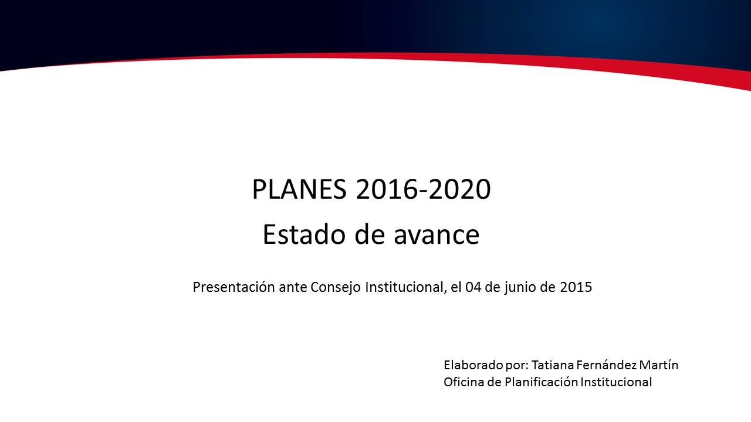

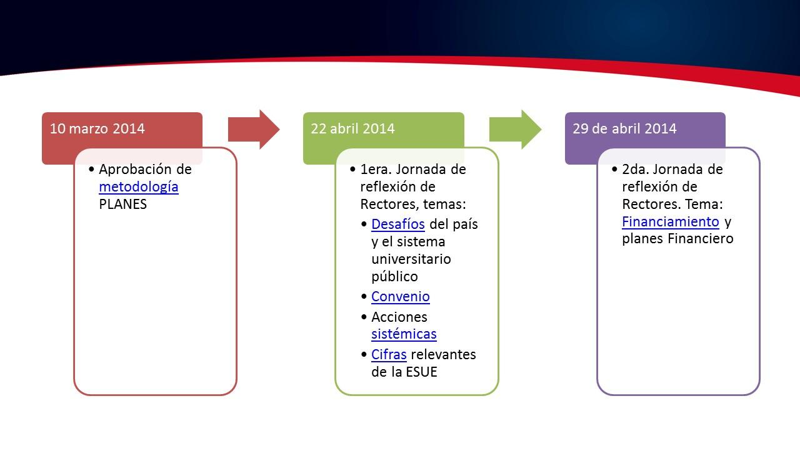

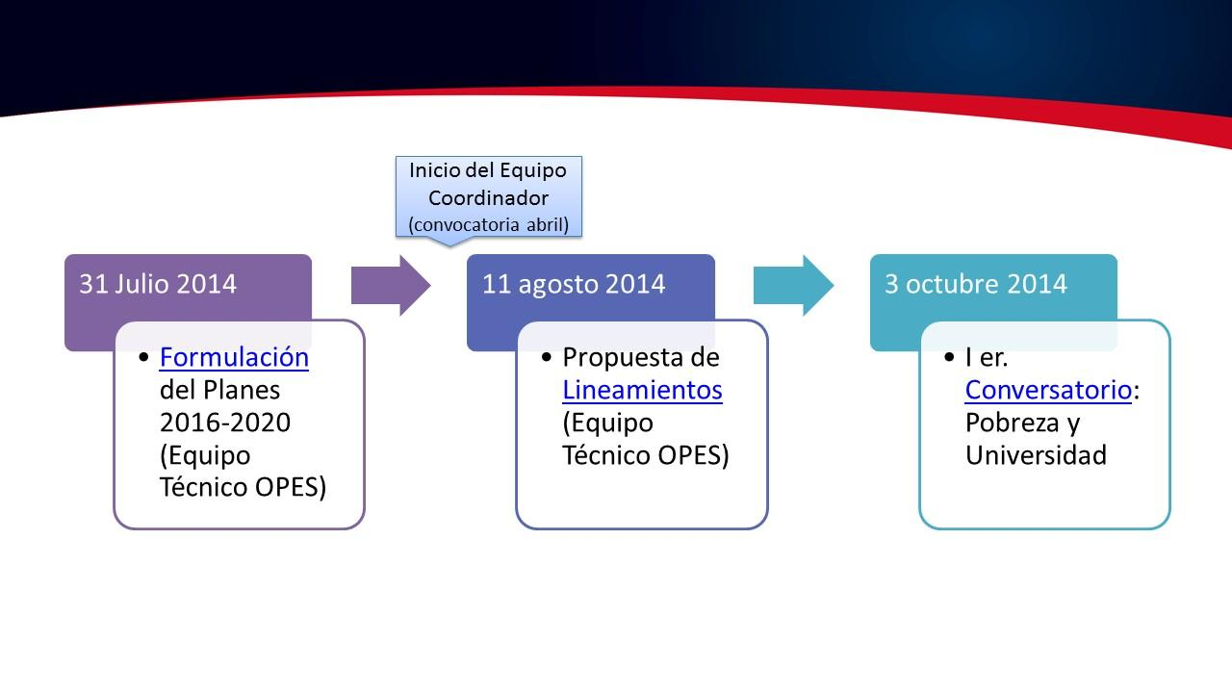

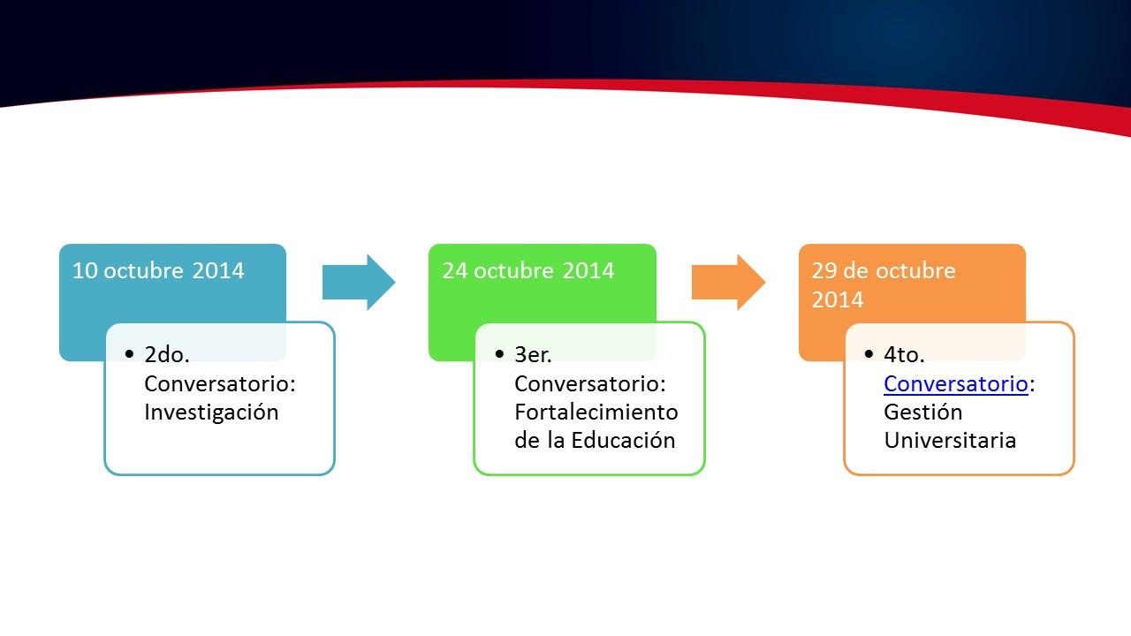

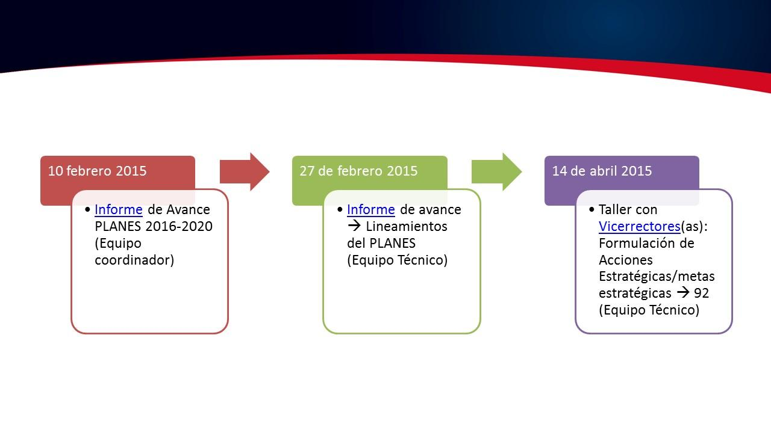

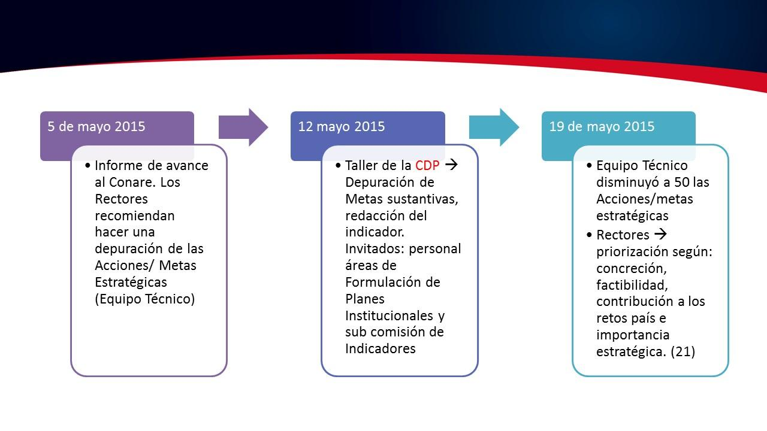

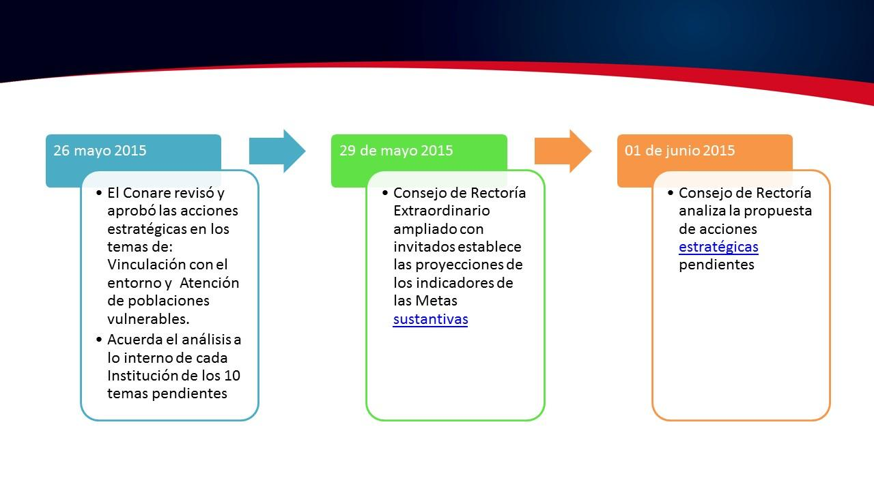

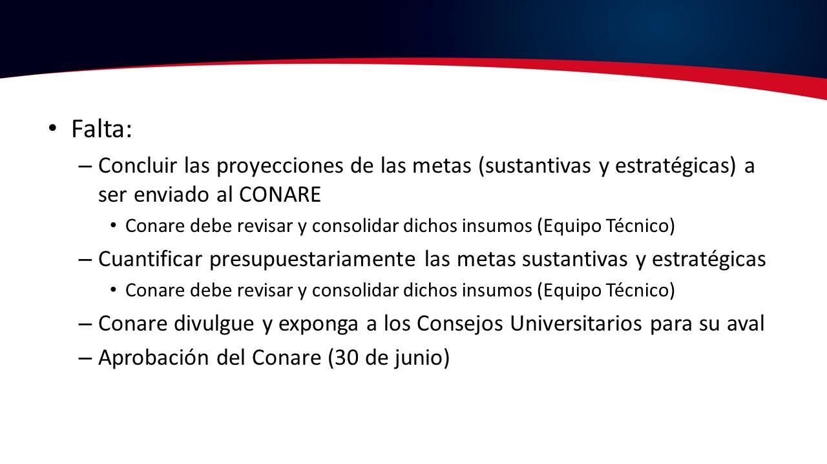
El señor Julio Calvo informa que en el mes de diciembre el Director de OPES, el señor José Andrés Masís presenta la solicitud de jubilación y también la señora Flor Cervantes, que era la Directora de Planificación, en ese mismo mes el TEC asume la coordinación, la sustitución del Director tomó su tiempo y se nombró hasta en el mes de febrero al señor Eduardo Sibaja y no se sustituyó el puesto de la señora Flor Cervantes. Agrega que también se tenía el tema de la UTN y el Convenio de adhesión, todo esto ha generado una alta presión en cómo desarrollar PLANES 2016-2020. Siente que eso se lo acreditan al TEC porque las otras universidades tienen un rezago en cumplimiento de los productos; con el agravante que es un producto que tiene que presentarse en medio de la Negociación del FEES, además del cambio de la rectoría de la UNA.
El señor Carlos Roberto Acuña consulta si todo tiene indicadores.
La señora Tatiana Fernández responde que todo esto tiene sus respectivos indicadores, principalmente se ha querido hacer por meta estratégica porque al establecer año con año se puede decir lo que se quiere, cada uno va a tener indicadores y se integró una subcomisión de indicadores de PLANES.
El señor Luis Paulino Méndez amplía que el ejercicio que se hizo el lunes se tiene que consolidar con las otras cuatro universidades.
El señor Julio Calvo aclara que con los escenarios del FEES del 1.5, es probable que las universidades no van a crecer, se van a estabilizar las cuatro universidades, lo estratégico es adicional al 1.5, para el TEC si es estratégico porque no alcanza, hay que buscar leyes específicas por aparte del FEES; el ejercicio lleva a seguir en lo mismo y seguir lo estratégico que está ahí. Añade que la pregunta que tiene es cómo hay que aprobarlo al 30 de junio, si quieren hacer una sesión entera del Consejo Institucional en donde se exponga lo estratégico y lo operativo, él se adelantó pero si quieren hacen una encerrona y se ve punto por punto, todavía hay tiempo pero están en el umbral crítico.
El señor Bernal Martínez agradece a ambos por haber informado desde previo y considera que si en algo tiene que contribuir este Consejo Institucional es en esta discusión. Reconoce que es una tarea muy compleja y los felicita por el reto que asumieron; le parece que la organización de los talleres fue satisfactorio, en plan anterior quedó claro que la gran apuesta de este quinquenio fue regionalización que estaba un poco invisibilizada, quedó claro y se materializó también el recurso y en acciones, la pregunta es qué es lo nuevo para este quinquenio.
El señor Julio Calvo responde que son las carreras nuevas y plantean irse a la zona sur y Guanacaste, abrir dos sedes lo que implica estudios de factibilidad de las carreras. Consulta dónde quieren concentrarse a este análisis, sugiere irse a la Juan XXIII y sería estratégico definir en qué se va a concentrar y qué es urgente.
El señor Luis Paulino Méndez aclara que el tema de regionalización en la parte sustantiva se mantiene, lo que viene en la parte estratégica es un reforzamiento.
El señor Bernal Martínez indica que en el quinquenio se avanzó mucho pero no fue suficiente y en los próximos 5 años sigue siendo regionalización como el eje fundamental.
El señor Alexander Valerín comenta que su preocupación está en el tiempo porque no es la primera vez que hay que correr, lo primero es hacer una encerrona a ver el documento completo o lo que llevan hasta ahora y lo otro es activar a los demás consejos a que le entren al tema, porque no están en posición de ir a decir al gobierno que no lo tienen listo. Le preocupa la UNA porque viene haciendo un cambio de autoridades.
El señor Julio Calvo insta a ponersen de acuerdo con la metodología.
El señor Jorge Carmona agrega que se podría aprobar la metodología hoy mismo porque el tiempo apremia, lo que también es contar con un plan de cómo se definen los ejes.
El señor Jorge Chaves indica que está clara la presentación, la agenda está apretada, es adecuado hacerlo vía encerrona y después retomar el tema, ya es hora de pasar la época de nombramiento porque siempre le toca entrar en un periodo difícil.
El señor Julio Calvo agrega que ya no porque entró la UTN, el problema que también hay que presentar el quinquenio 2011-2015 y se está haciendo, pero la UNA y la UCR no aportan mucho.
La señora Tatiana Fernández agrega que tiene comisión mañana y es mucha presión la que hay, se han estado reuniendo 2 veces por semana, tienen reunión el día siguiente y si no deben hacer extraordinario.
El señor Julio Calvo propone este viernes para hacer la encerrona acompañados por la gente de OPES.
El señor Bernal Martínez añade que este trabajo se puede hacer muy ejecutivo confiando en el trabajo que ya la rectoría hizo sin la gente de OPES, sin entrar en detalles, solo para hacer una revisión y er si queda algo pendiente; le parece que en 4 horas se puede abarcar.
La señora Tatiana Fernández sugiere que lo que se puede hacer es que la base de discusión sean los dos productos que se han sacado de rectoría, pero si hay que convocar al Consejo de Rectoría, porque exige previsiones en temas de su competencia.
El señor Luis Paulino Méndez agrega que en la parte sustantiva está bien completa, en la parte estratégica sí hay que agregarle más tiempo para definir.
La señora Tatiana Fernández acota que le parece importante que el señor William Vives exponga la parte presupuestaria.
El señor Julio Calvo añade que el interés es que el documento se enriquezca con los aportes; definen trabajar este tema el viernes siguiente, en la Sala de Sesiones, de 8 a 12 md.
El señor Carlos Roberto le parece importante que se tenga un indicador de cuánto las universidades están aportando al PIB, hacer el esfuerzo para ver de qué manera se puede hacer.
El señor Luis Paulino Méndez agrega que siempre se ha pensado de cómo decir que el TEC aporta más con sus carreras que las otras universidades, pero por tener a toda la gente en el sector productivo se aporta, pero cómo llegar a cuantificarlo y ponerle números con el PIB es complejo.
El señor Alexander Valerín indica que sí es importante contar con esa herramienta.
El señor Luis Paulino Méndez añade que han hecho algunos intentos, se podría hacer una racionalización.
El señor Bernal Martínez informa que hay una metodología que es la evaluación económica social, es un estudio complejo que existe y existen los indicadores, pero habría que hacer el estudio.
El señor Carlos Roberto Acuña considera oportuno el comentario, que se comience por algo y les dirá por qué, siempre tienen la versión de 1.0% de cualquier cosa, cree firmemente el tema de números para cuantificar, y deben demostrar cómo se aporta, con datos semi cuantitativos que aportan a la economía.
El señor Julio Calvo propone que se reúnan el próximo viernes 05 de junio, de 8:00 am. a 12:00 md., para que se concentren en lo que hicieron el viernes y el lunes e invitar al Consejo de Rectoría.
NOTA: Se retiran los invitados a las 10:35 a.m., y se les agradece su participación.
ASUNTOS VARIOS
ARTÍCULO 12. Renuncia de la Ing. Rita Arce a la suplencia del Consejo Institucional y la titularidad en la AIR
El señor Carlos Roberto Acuña informa que la Ing. Rita Arce renunció a la suplencia del Consejo Institucional y a la titularidad en la Asamblea Institucional Representativa, por lo tanto se realizará una Asamblea para nombrar a la persona que la sustituirá.
ARTÍCULO 13. Solicitud de mantenimiento de las cámaras de seguridad
El señor Jorge Carmona hace referencia a que la seguridad está complicada en las áreas de la piscina y el gimnasio en la tarde noche, ya que es una zona muy oscura. Comenta que le indicaron que hay unas cámaras pero tienen problemas de visibilidad, por lo anterior, solicita analizar la situación y proceder con lo que corresponda.
El señor Alexander Valerín acota que cuando se montó el proyecto de las cámaras también se debió considerar el hecho de que hay que darles mantenimiento, como la limpieza de vidrios, por lo tanto, propone que se contrate a una empresa que se dedique a esta tarea.
El señor Alonso Brenes comenta que desde el pasillo del pretil hasta el edificio F en las noches, por alguna razón todas las luces se apagan, se desconoce el por qué.
ARTÍCULO 14. Campaña de la FEITEC para informar a la comunidad sobre el FEES
El señor Alonso Brenes informa que de parte de la Federación de Estudiantes van a empezar una Campaña para informar a la comunidad sobre el Fondo de la Eduación Superior –FEES-.
ARTÍCULO 15. I Congreso Estudiantil
El señor Alonso Brenes comenta que el viernes pasado en el Plenario de Asociaciones, se aprobó la realización del I Congreso Estudiantil, para el 7 y 8 de agosto. Indica que están muy entusiasmados y esperan contar con el apoyo de todos. Comenta que es temático, tiene 5 ejes con 4 objetivos.
ARTÍCULO 16. Propuesta sobre Autonomía Universitaria
El señor Carlos Roberto Acuña informa que el sábado se dio una reunión con las personas de la huelga de los años 80, fue interesante aprovechar su posición, e incluso que algunos ni conocían de la FEPETEC, hay muchos que los hicieron sacados del TEC pero se sienten parte del TEC. Agrega que hablaron de aportar al TEC y que harán una propuesta en torno a la autonomía universitaria, se discutió que eso es una aberración porque un policía de tránsito fue sobornado, en mala fecha y mala imagen, además propondrán realizar un seminario taller en octubre.
ARTÍCULO 17. Gira a la Zona Norte
La señora Bertalía Sánchez informa que el próximo miércoles no se realizará sesión extraordinaria en la Sede de San Carlos, porque es complicado; solo se levantará una minuta de la gira, a la cual todos están invitados e irán los que quieran y puedan; la salida será a las 5:00 a.m., del miércoles 17 de junio y se regresa el jueves temprano, porque los lugares que se visitará quedan en la Frontera con Nicaragua por lo que se dormirá en la Sede Regional. Comunica que la sesión ordinaria se trasladará para el viernes 19 de junio, en la mañana.
ARTÍCULO 18. Informe de Prensa
La señora Bertalía Sánchez, Directora Ejecutiva de la Secretaría del Consejo Institucional, comunica que se recibió Informe de Prensa, en versión digital, el cual consta en la carpeta de sesiones digitales de la presente sesión; correspondiente a la semana del 28 de mayo al 2 de junio de 2015. (Documento adjunto a la carpeta de esta acta).
Sin más temas que atender y siendo las diez horas con cincuenta minutos de la mañana se levanta la Sesión.
BSS/cmpm

